Papitos a continuacion van diferentes laminas para que su hijo/a pueda trabajar desde la casa, la idea es que realice al menos 2 actividades por dia, asi no se aburrira y estaran ayudandome desde casa a afianzar los contenidos.
Nota: es importante que la actividad la realice su hijo/a y NO ustedes, la idea es que ustedes lo orienten, no importa si se equicova eso me ayudara a mi a ver lo que necesito reforzar.
Saludos atte.
Tia Paz Ramirez F.

Colorea el sol y luego recorta las lineas demarcadas hasta formar los rayos del sol
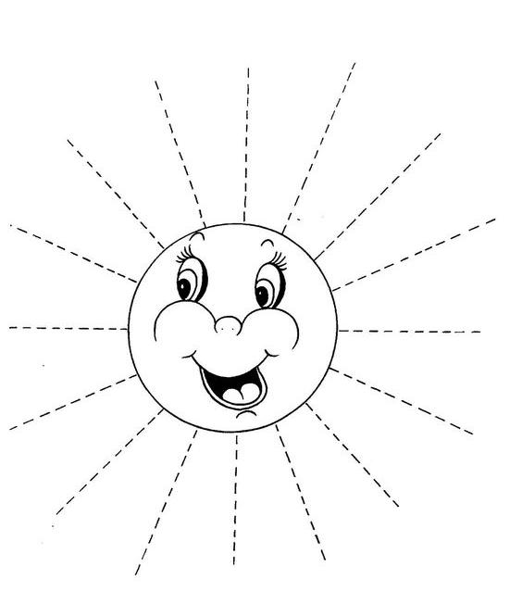

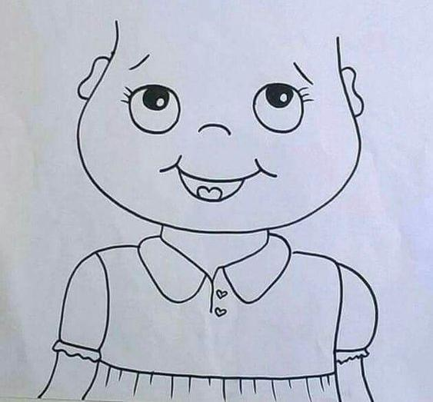

Realiza lineas onduladas hasta formarle el pelo a la niña (puedes utilizar plumones o lapices de cera)

Une los puntos y forma al gato completamente, luego colorea el gato
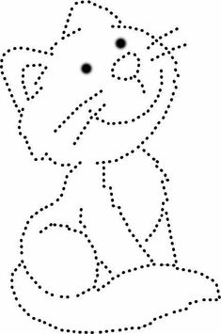
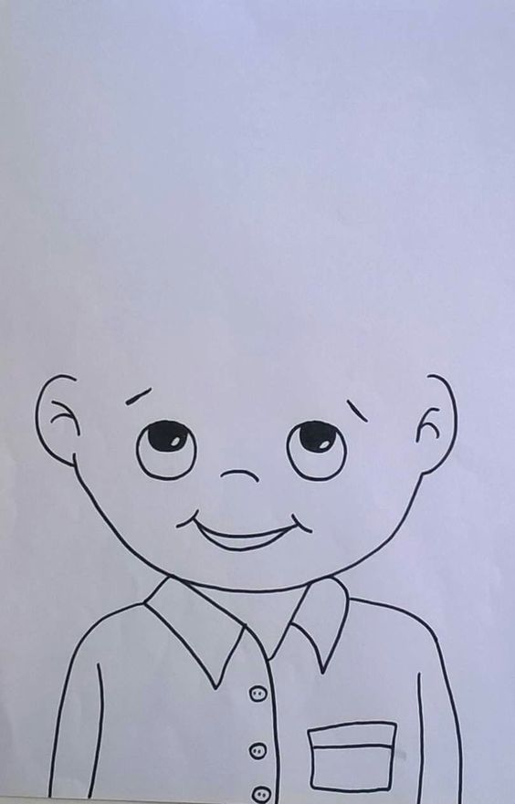
Realiza lineas recta hasta formarle el pelo a la niño (puedes utilizar plumones o lapices de cera)

Une y recorta respetando su forma

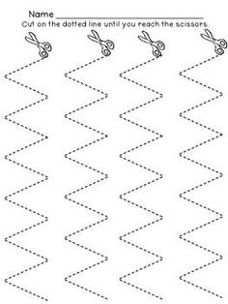
Completar la parte del perro que le falta con plumon

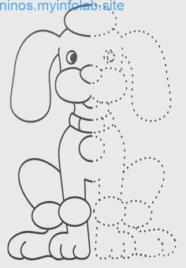
Observar y unir con su hermano
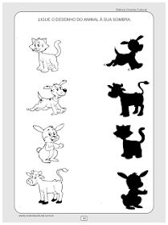

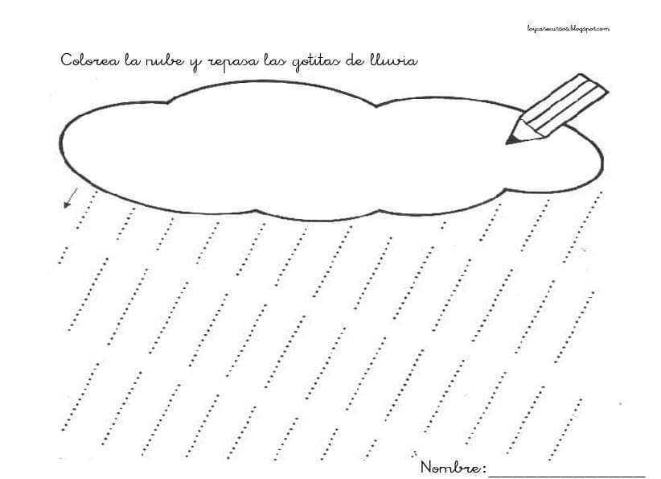

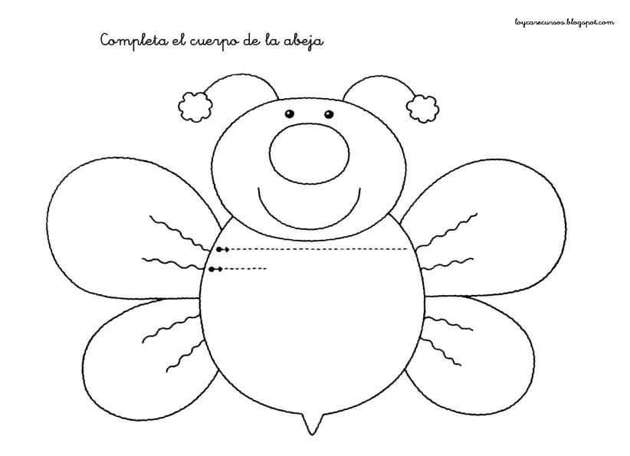
Colorear, recortar y armar rompecabezas
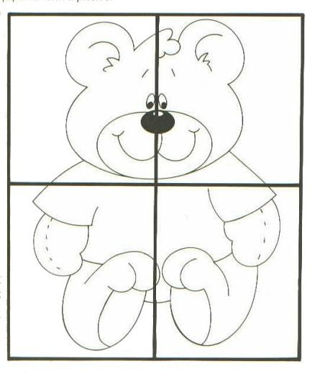
Colorear, recortar y armar rompecabezas
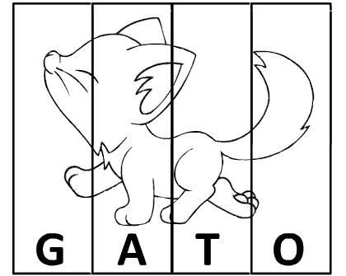

Colorear y luego recortar las caras de las flores y ubicarlas donde corresponde
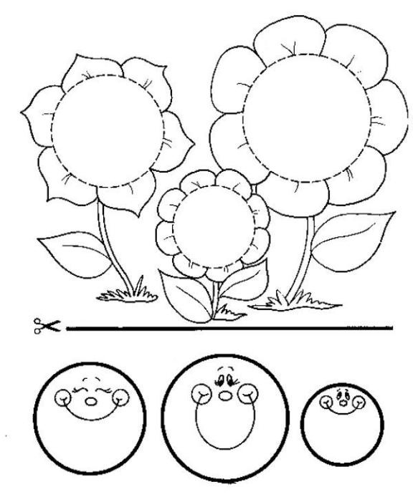
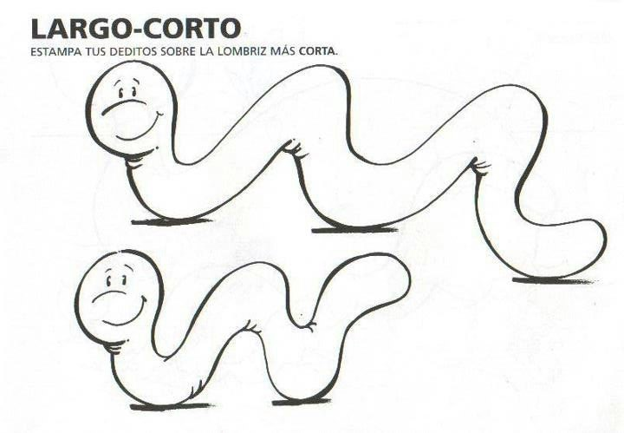

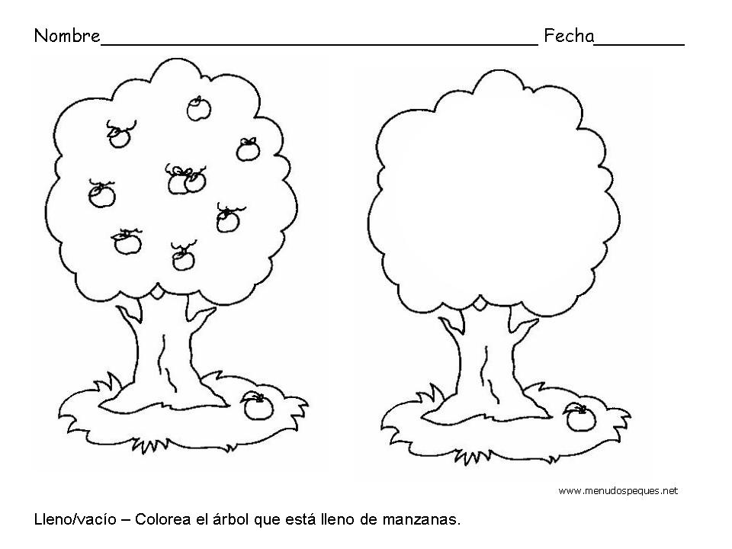

Colorea el mono que esta debajo de la escala y el niño que esta arriba del columpio

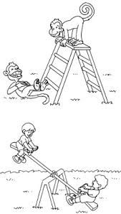

Colorea el sol grande amarillo, y hazle un X al sol mediano
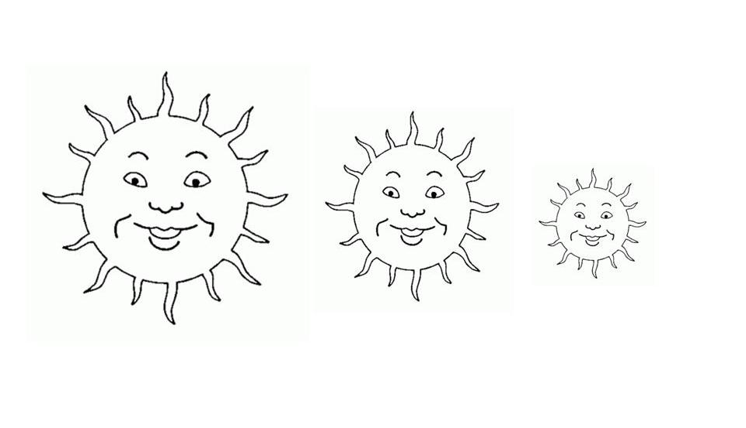
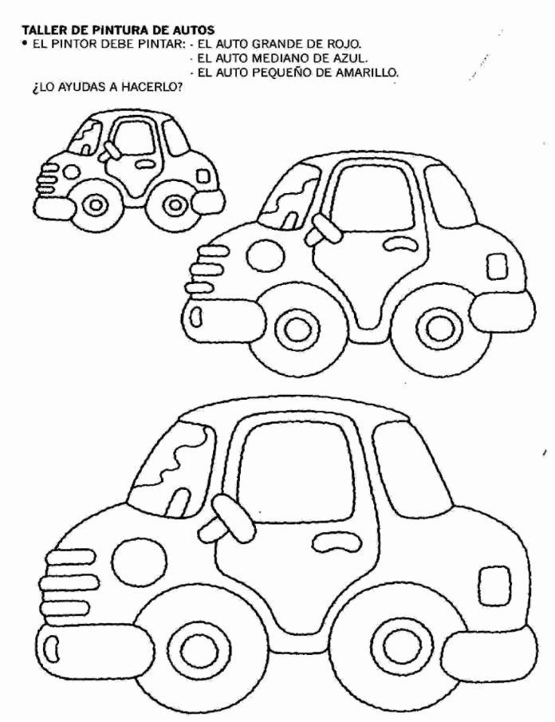
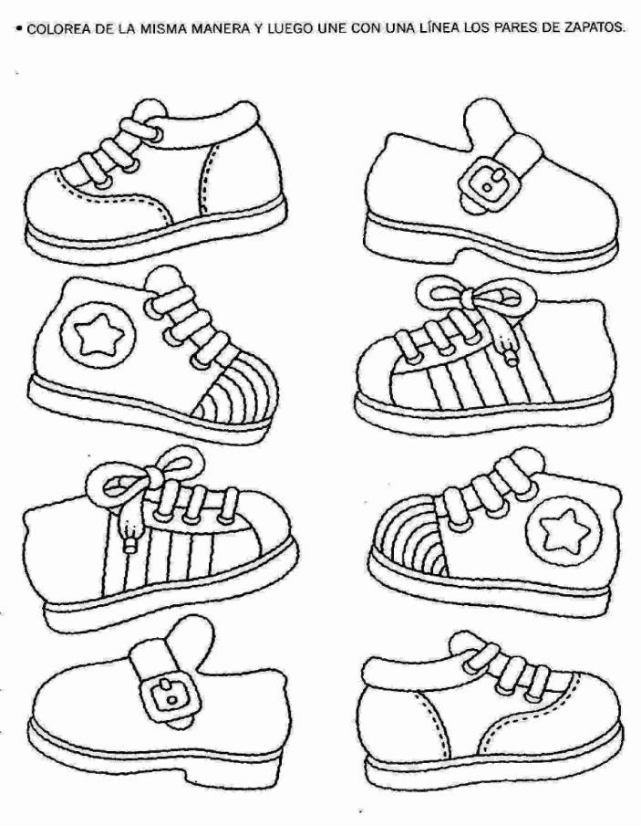
Colorea el paraguas abierto
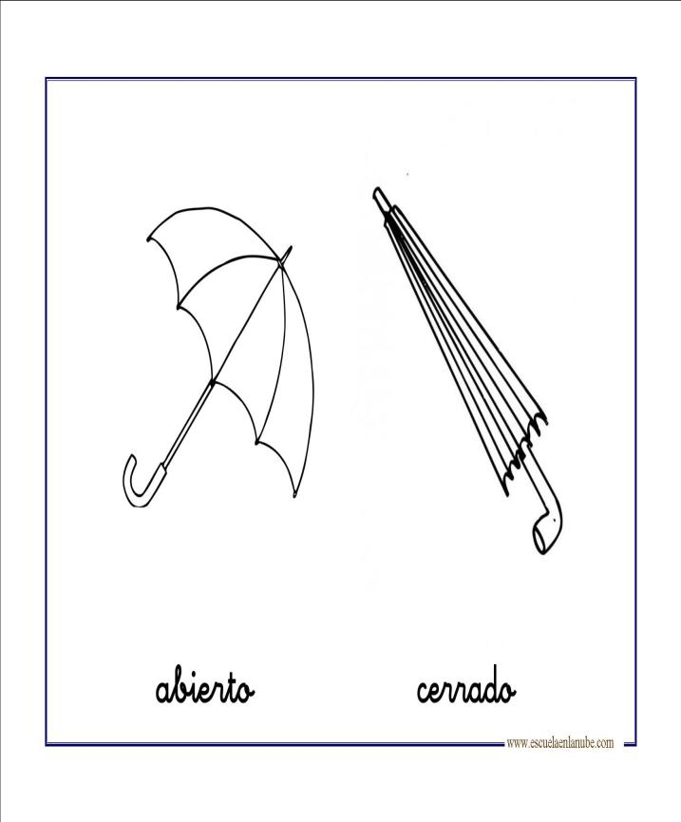
Colorea el lápiz largo

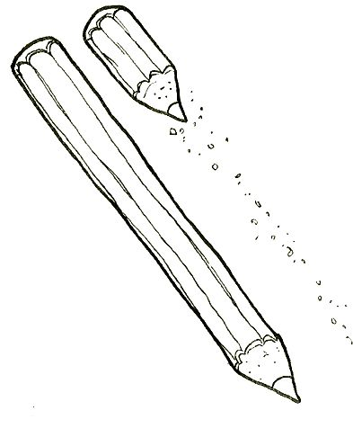
Colorea el animal que está detrás de la carreta
